**2022종합설계 기획 제안서**

**Toy Wars**

**2018182019오승담**

**2018182026이승학**

**2018182015손정원**

**목차**

1. **개요**
2. **게임 설명**
3. **타 게임과의 유사성과 차별성**
4. **각 시스템 별 클라이언트 구현 내용**
5. **서버 구현 내용**

**개요**

**<개발환경>**

* 개발 환경: Visual Studio 2022
* 사용 언어: C/C++, LUA Script
* 사용 라이브러리: Direct3D 12

<역할분담>

서버: 오승담

클라이언트: 손정원, 이승학

<중점연구분야>

-서버

매칭 서버와 게임 서버를 분산 구조로 구현해보자.

IOCP를 활용해 서버를 구현해보자.

-클라이언트

인게임에 날씨 및 시간 변화 구현

맵에 배치된 오브젝트 파괴 효과

피격 시, 모션 블러 효과

**게임 소개 & 클라이언트 구현 내용**

.

**<컨셉>**

**두 아이가 장난감 성채를 가지고 전쟁 놀이를 수행하는 상황 속을 가정하여 생각하였다. 장난감 세계를 배경으로 하며 플레이어는 장난감 병정이 되어 자신의 성채를 지키고 상대의 성채를 파괴시키는 것이 주 목적인 게임이다.**

**<특징>**

* **4::4 형태의 PVP 게임이다.**
* **AOS 게임의 흐름방식과 유사하며 1인칭 시점으로 진행된다.**
* **레고 블록 같은 디자인을 가지는 큐브 지형과 영화 “토이 스토리”에 등장하는 장난감 캐릭터나 호두 까기 인형과 같은 SD형태의 장난감 모델 캐릭터를 통해 게임 컨셉의 몰입감을 형성할 수 있다.**
* **게임 재화인 골드를 통해 건축물 설치, 미니언 강화, 대포 배치 등 다양한 상호 작용 가능하다.**
* **맵 곳 곳에 건축물을 설치할 수 있으며, 이를 통해 전략적으로 게임을 이끌어 나갈 수 있다.**
* **소유하는 무기마다 각기 다른 스킬이 존재한다.**

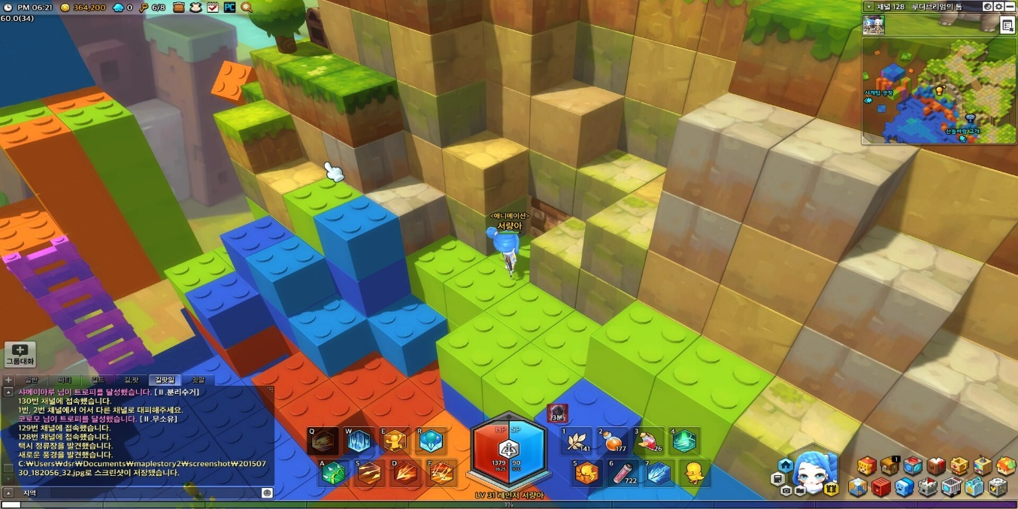

<사진 예시: 메이플 스토리2 루디브리엄>

**타 게임과의 유사성 및 차별성**

**<유사성/차별성>**

1. **사이퍼즈**

**유사성: 상대방의 거점을 파괴하는 것이 주목적인 공성 장르이다. 리스폰이 가능하다. 캐릭터(무기 별) 다양한 스킬이 있다.**

**차별성:** 개인 골드가 아닌 글로벌 골드로써 인 게임 재화를 사용해야 한다는 조건을 통해 상호작용 이전에 신중하고 전략적인 선택이 필요하다.

1. **Chivary2**

**유사성: 상대방의 거점을 파괴하는 것이 주목적인 공성 장르의 게임이다. 1 인칭 시점의 근접 위주의 전투로 게임을 진행한다.**

**차별성: 미니언이 존재하지 않고 모든 인원이 플레이어로 이루어져 있다. 현실적인 무기 외에 완드와 같은 비현실적인 무기도 존재한다. 무기 별로 스킬이 존재한다.**

1. **포트 나이트**

**유사성: 게임을 진행하면서 맵 어디든 자유롭게 오브젝트를 설치할 수 있다.**

**차별성: 원거리 전투가 아니라 근접 전투 위주로 게임이 진행된다.**

**기대되는 게임 재미 요소**

**기존 3 인칭 전투에 비해 현실적인 게이밍 환경을 제공할 수 있는 1 인칭 시점 특성상, 실제 공성전을 체험하는 것 같은 전투 효과를 연출할 수 있다.**

**개인의 피지컬 적인 역량 외에도 글로벌 골드 활용을 통한 전략적인 건축물 배치를 통해 언제든지 게임을 다시 유리하게 이끌어갈 수 있다.**

**맵 – 개요**

* 맵의 경우 장난감 세계라는 컨셉에 맞게 맵 제작 시, 정육면체 모양의 블록 타일 단위로 배치한다. 맵 툴을 따로 제작할 계획이다.

블록 타일의 단위는 1m x 1m x 1m의 정육면체이다.

각 블록 타일 별로 적절한 헤이트 맵을 부여해 언덕과 같은 굴곡 있는 지형과 물이 고일 수 있는 웅덩이 지형(플레이어의 이동 속도에 영향을 준다.)을 표현할 수 있다.

* 타일은 높이와 설치물 정보를 갖고 있으며 동적인 장애물 배치를 위하여 맵 생성은 다음 순서를 따른다.

1. 게임 시작 시, 기존에 만들어져 있는 맵 전체에 해당하는 높이정보를 로드 한다.
2. 고정된 위치에 존재하는 넥서스, 성벽, 강을 배치한다.
3. 높이가 0 -> 1, 1->2 와 같이 1 차이나는 부분에 계단을 설치한다.
4. 남은 타일들을 평지, 웅덩이, 나무를 랜덤하게 채운다.
5. 이렇게 생성된 맵 정보를 저장한다.

* 공통 맵 오브젝트

1. 성채: 1채
2. 성벽: 2채

* 성벽에 있는 성문을 부숴야만 다음 상대 진영으로 침투 가능.
* 총 2 갈래의 길이 존재하며 각 길 사이에는 나무와 같은 조경들을 통해 가로막혀 있으며 제한된 길을 통해서만 각 경로를 이동할 수 있음.
* 맵 비율: 가로/세로 = 1: 6 가로는 정확하게 6등분된다. (성벽~성벽 간의 거리 비율이 1)
* 맵 규모: 가로: 300m 세로:50m

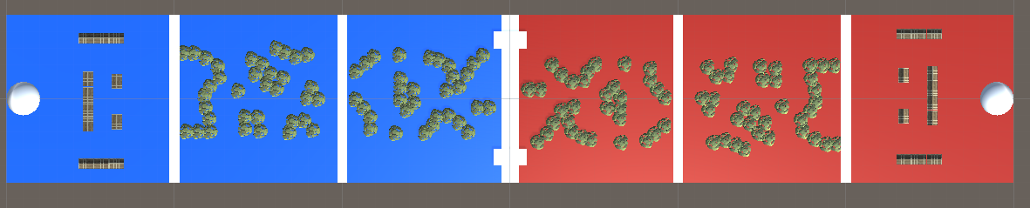



<사진 예시: 예상 맵 배치를 유니티를 통해 구현한 것>

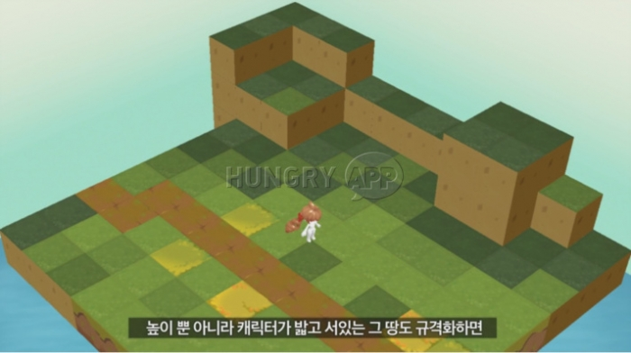

<사진 예시: 메이플 스토리2의 블록 타일 맵>

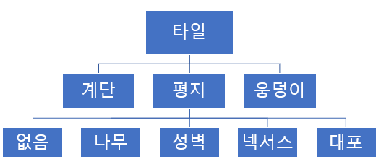

2 계층: 타일의 구분

3 계층: 해당하는 타일에 배치 가능한 건축물

**맵 – 시간 & 날씨 시스템**

해당 시스템 도입 배경은 날씨에 따라 맵의 특정 지형의 상태에 영향을 주어 게임에 변칙적인 재미를 줄 뿐 만 아니라, 인 게임에서 시간의 흐름에 따른 조명 처리를 통해 비쥬얼적인 요소를 보여주기 위함이다.

게임 시작 시, 인 게임 시간은 오후 12시로 설정되며, 현실 시간 30초마다 1 시간씩 흐르게 된다. 시간에 따라 그림자의 위치와 조명의 밝기가 변화하며, 밤에도 그림자는 존재한다. 날씨 시스템을 통해 게임 시간이 6시간(현실 3분)이 흐를 때마다 비(20%) 뇌우(20%) 눈(20%) 맑음(40%) 확률로 변경시킨다.

1. 비

날씨가 비로 변경되면 웅덩이에 물이 차게 된다. 물은 웅덩이 크기의 평면이며, 시간이 지날수록 물이 고이는 효과를 위해 평면을 위로 올린다. 이때 물의 높이는 바닥보다 더 높아질 수 없다. 웅덩이에 플레이어가 들어가면 이동속도를 감소한다. 만약 플레이어의 스킬이나 공격으로 인해 기존에 불에 타고 있는 조경이 있을 경우, 해당 조경의 불을 끄는 효과를 보여줄 것이다.

1. 뇌우

날씨가 뇌우로 변경되면 비와 동일하지만 번개가 추가된다. 번개는 다음 순서를 따른다.

1) 번개가 떨어질 좌표를 랜덤하게 설정한다.

2) 해당 좌표로부터 1타일 내에 존재하는 타일위에 있는 오브젝트들의 Y값을 가져온다.

3) Y값들 중 가장 큰 객체들을 분류한다.

4-1) Y값이 가장 큰 객체가 1개라면 해당 위치에 번개가 떨어진다.

4-2) Y값이 가장 큰 객체가 2개 이상이라면 그 객체들 중 랜덤으로 하나 선택하여 해당 위치에 번개가 떨어진다. 번개는 빌보드 이미지로 생성한다. 만약 나무가 번개에 맞았다면, 나무는 게임이 종료될 때까지 연기가 나며 나뭇잎이 없어진다.

1. 눈

날씨가 눈으로 변경되면 맵에 눈이 쌓인다(텍스쳐만 변경한다.). 눈이 쌓이는 것을 표현하기 위해 기본 타일 텍스쳐와 눈 쌓인 타일 텍스쳐를 시간에 따라 선형보간한다. 만약 웅덩이에 물이 차 있다면 물이 얼어붙으며 플레이어가 지나갈 수 있는 지형이 된다. 해당 지형을 이동할 경우 마찰계수를 줄여 미끄러지게 한다

1. 맑음

날씨가 맑음으로 변경되면 텍스쳐를 기본 텍스쳐로 선형보간으로 서서히 변경한다. 기존의 날씨 상태가 “눈”이나 “비” 였을 경우, 시간경과에 따라 얼음이 녹고, 기존의 웅덩이에 채워져 있던 물이 마른다.

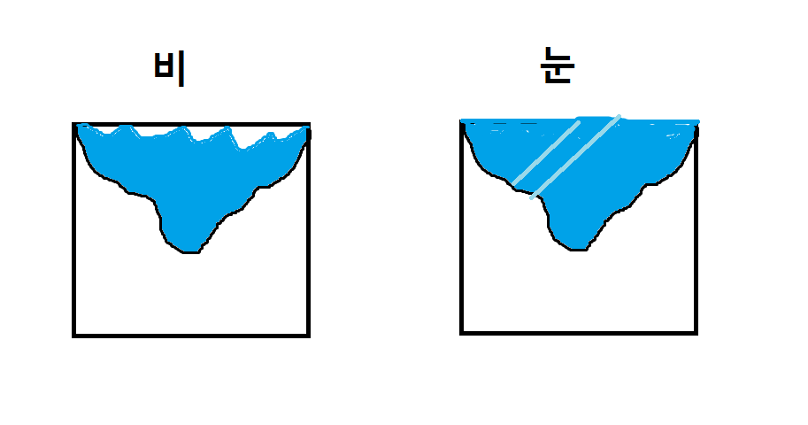

<웅덩이 타일을 측면으로 보았을 때>

**맵 – 건축물 파괴 효과**

게임을 수행할 때, 플레이어는 필수적으로 상대방을 성채를 파괴하는 상황이 연출된다.

성벽에 공격이 충돌 시 성벽이 파괴되는 효과를 위해 “파괴된 성벽 텍스쳐”를 파괴된 부분에 시차 매핑을 통해 표현한다. 또한 성벽파괴 시, 정육면체의 파티클 메쉬를 통해 성벽 파편을 구현하고, 성벽 파편이 떨어지는 효과를 연출한다.

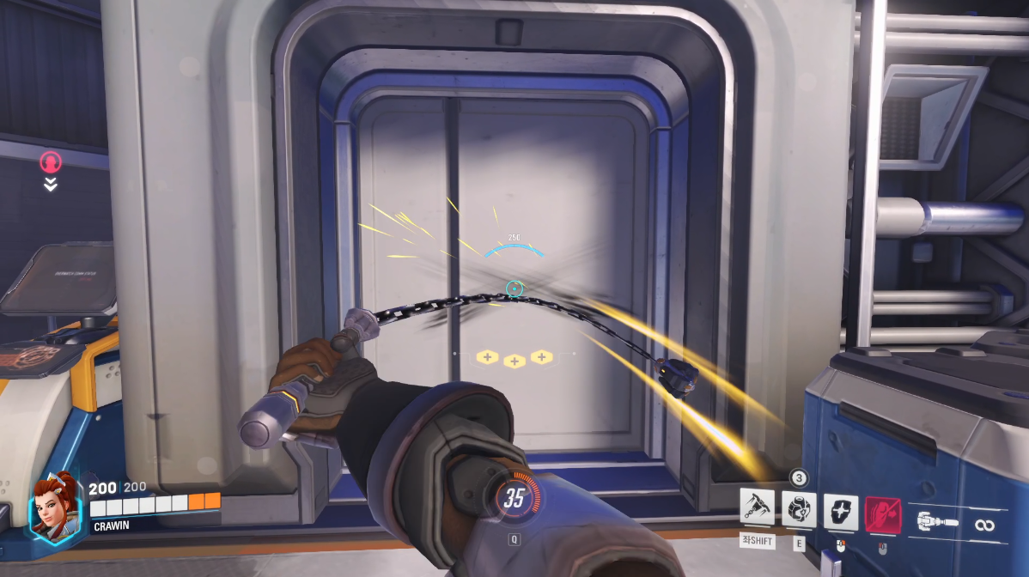

(무기에 해당하는 텍스쳐를 공격 부분에 매핑)

**캐릭터**

* 2m 사이즈로 이동 속도는 약 6m/s.
* 캐릭터의 외관 모두 동일하며 소지한 무기에 따라 다른 형태의 공격과 스킬을 보유.
* 체력과 스태미나를 보유.
* 스테미나의 경우, 특수키 기술을 사용하거나 회피를 할 때 소모.

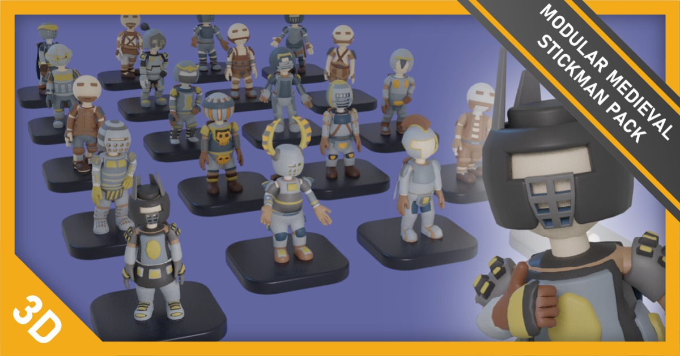

**무기**

* 종류: 기본 검, 쌍검, 도끼, 사슬 낫, 활, 완드
* 근거리 공격: 검, 쌍검 도끼
* 중거리 공격: 사슬 낫
* 원거리 공격: 활, 완드
* 무기 별로 다양한 연속 공격 모션이 존재.
* 전투 시 무기 영역과의 충돌 체크를 통해 패링과 상쇄의 피격 판정을 구현할 것임.
* 완드의 경우 성능 밸런스를 생각해 일반 공격 시, 소량의 스태미나를 소모

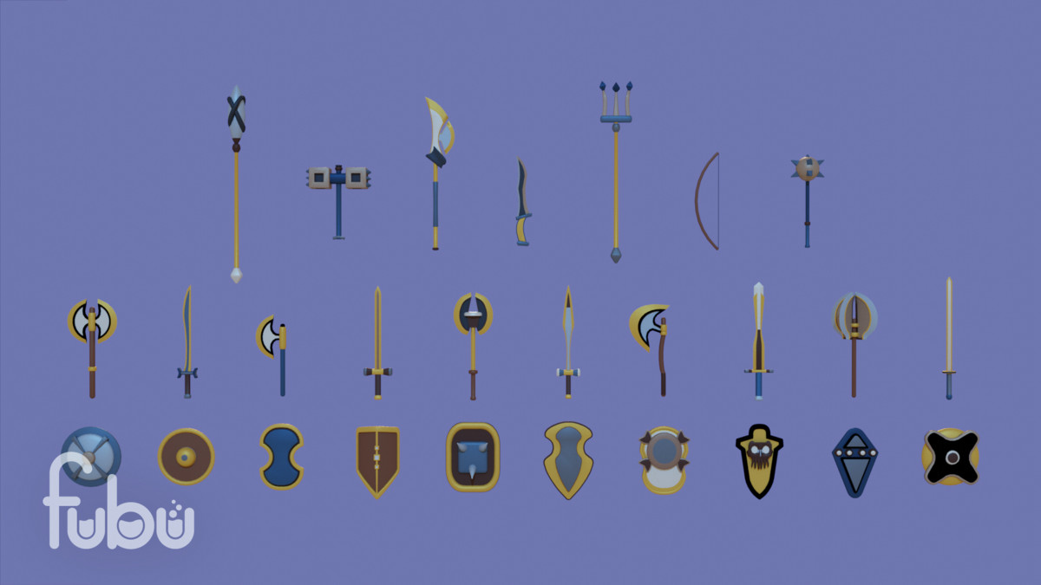

**스킬**

**각 스킬은 쿨타임이 돌면 시전할 수 있으며, 패링이 불가능하다.**

* 쌍 검: 사거리 1.5m, 공격 속도가 빠르며 스킬은 약간의 이동속도 상승과 팽이처럼 칼을 휘둘러 나아간다.



* 도끼: 키 차지 시간에 따라 일정 거리를 도약한 뒤 강하게 내려찍어 주변 적을 에어본 시킴.



* 완드: 돌을 생성해 전방에 투척. 투척된 돌은 지형으로써 상호작용 가능



* 활: 직선 경로로 활을 날리며 활의 이동 경로에 불길이 생성된다.
* 사슬 낫: 사슬 낫을 투척해 맞춘 적을 일정 범위 끌고 온다.



화면에 자신의 캐릭터 모델을 렌더링 하는 것이 아닌, 게임 UI와 같은 형태로 자신의 무기를 든 팔만 렌더링한다. 타 플레이어 렌더링 시에는 해당 플레이어의 현재 진행중인 애니메이션을 렌더링한다. 상대방에게 공격을 당했을 경우엔 상대방 시점에서는 모델이 피격 애니메이션을 재생하고 있지만, 피격자 입장에서는 화면 테두리에 붉은 잔상을 보여주며 모션블러 효과를 준다.

위와 동일한 맥락으로 정지, 이동, 스킬 등 다른 애니메이션도 시전자의 화면에서는 시점이 전환되지 않고 화면상 존재하는 팔과 무기로 애니메이션이 진행되며, 상대방 시점에서는 해당 캐릭터의 애니메이션이 진행된다.

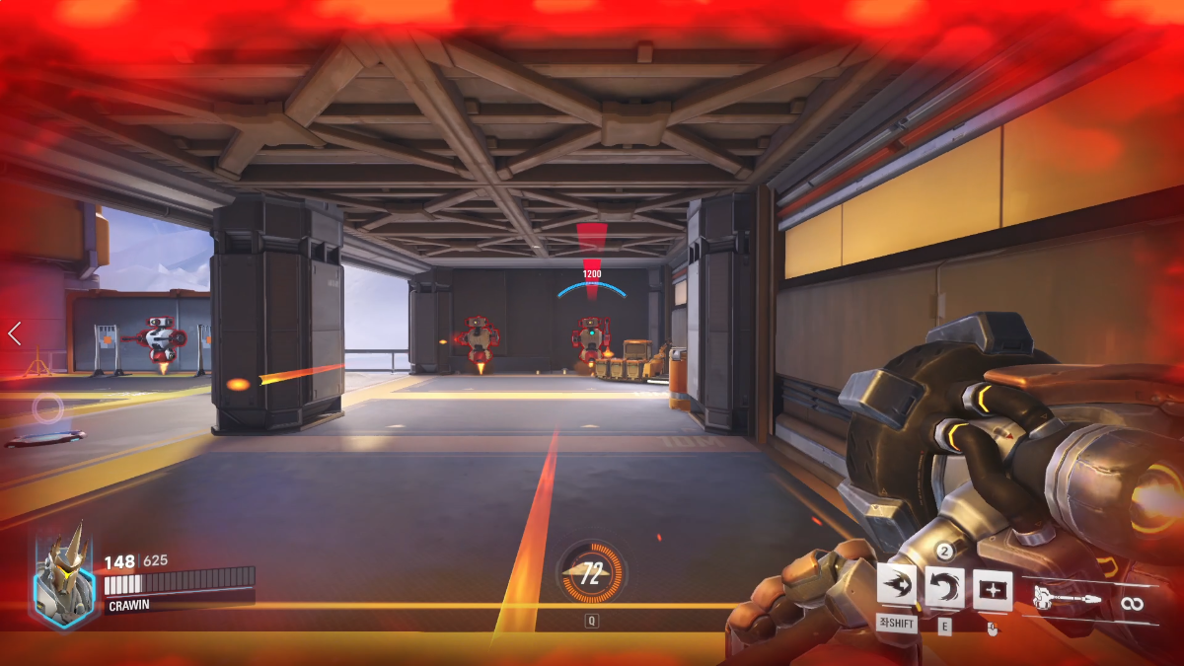

(게임 [오버워치]에서의 화면 테두리 붉은 잔상 예시)

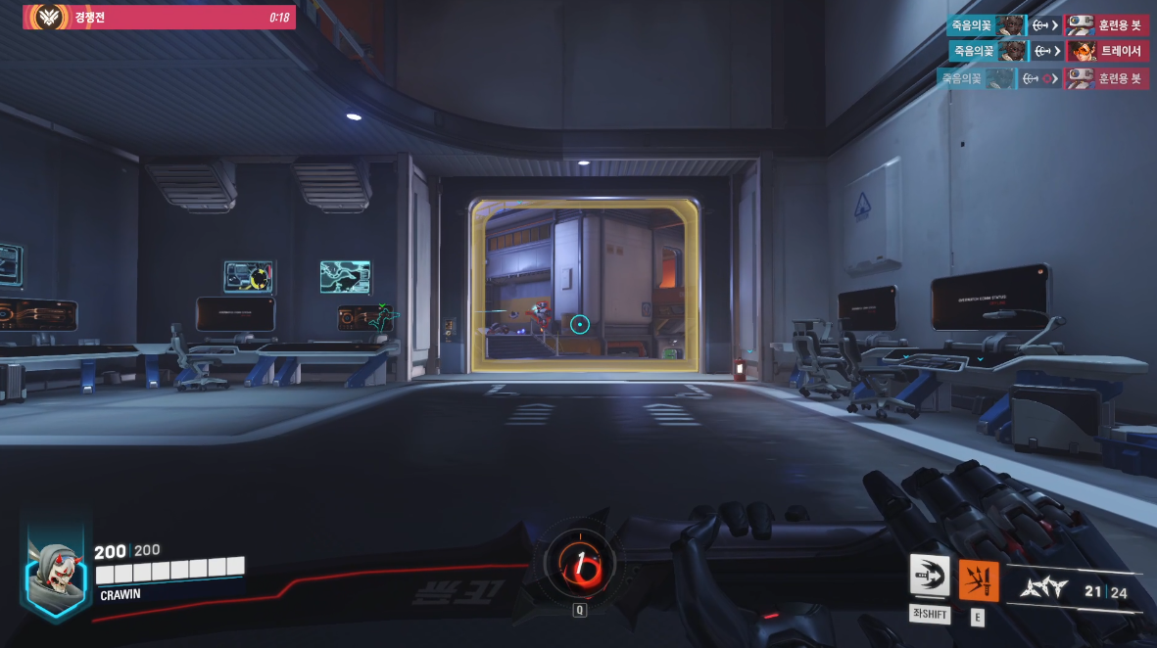 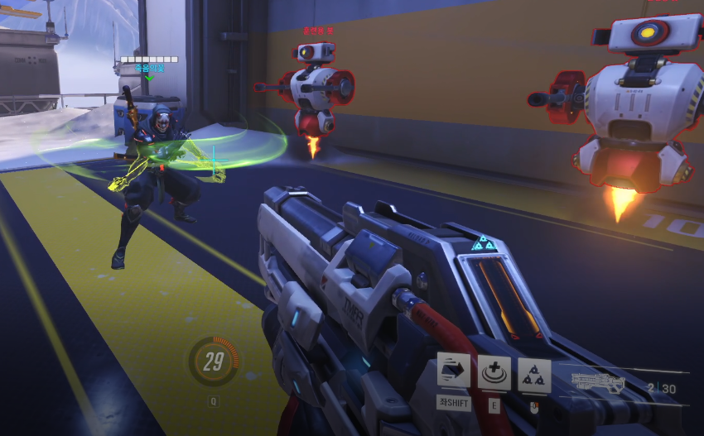

(자신의 시점에서의 스킬 시전) (상대방 시점에서의 스킬 시전)

**미니언**

* 미니언의 크기는 약 1.5m로 플레이어보다 사이즈가 작음
* 기본적인 전투 방식은 근접 공격을 통해 수행
* 미니언은 성채에서 한 경로당 30초 마다 30마리씩 생성됨. (총 60마리씩 생성)
* 미니언은 전투 외에도 플레이어가 생성한 오브젝트에 대해 다양한 상호작용을 수행하도록 AI를 기획함.
* 기본적으로 정해진 경로에 따라 이동하며, 시야 범위에 적이 있을 때 공격 우선 순위에 따라 전투를 수행

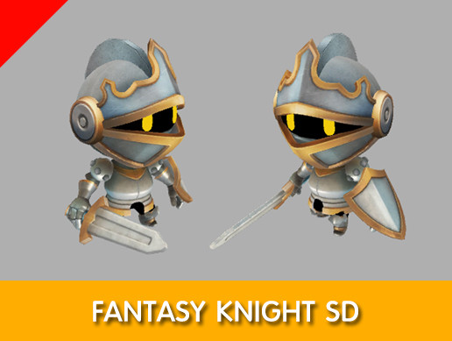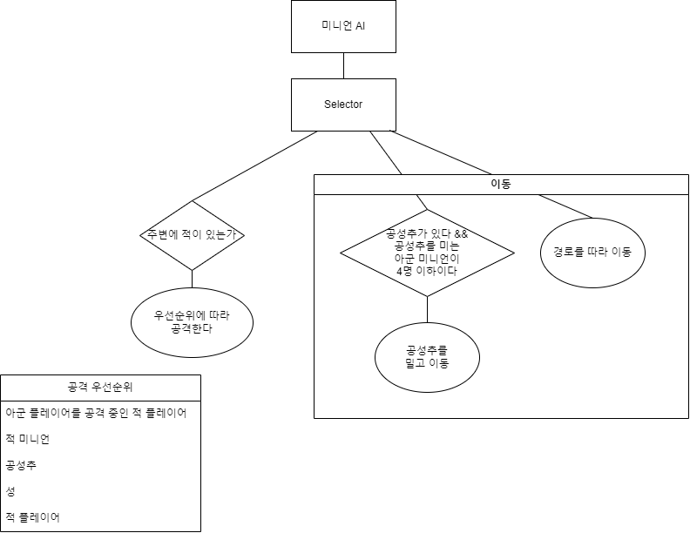

**공성추**

* 공성추 소환 시, 총 4마리의 미니언과 함께 나온다.
* 공성추는 이동 시, 적어도 1마리 이상의 미니언이 필요하며, 미니언의 수에 따라 이동 속도가 달라진다.
* 공성추는 기본적인 공격 능력은 없으나 성채나 성벽에 큰 피해를 입힐 수 있는 오브젝트다.
* 공성추를 끌고가고 있는 미니언은 전투에 참여할 수 없다.
* 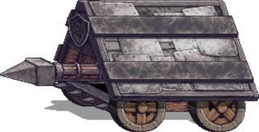공성추가 부서진다면 공성추를 이끌어가던 미니언은 다시 해산하여 전투에 임한다.

**골드**

* 글로벌 골드 시스템으로 모든 팀원이 골드를 공유.
* 기본적으로 초당 0.1골드씩 증가. 그리고 아래 상호 작용에 따라 추가로 골드를 획득 가능

|  |  |  |  |  |  |
| --- | --- | --- | --- | --- | --- |
| 초당 생성량 | 미니언 | 슈퍼 미니언 | 공성추 | 플레이어 | 성벽/건축물 |
| 0.1 골드 | 1 골드 | 3 골드 | 3 골드 | 10 골드 | 10 골드 |

* 골드를 통해 구매 가능한 것 (상점 탭에서 사용 가능)
* 미니언 버프: 약 2분간 성채에서 생성되는 미니언의 공격력과 체력이 증가.
* 공성추 소환
* 건축물 생성: 포탑(발리스타)이나 작은 성벽, 초소 등을 맵 원하는 위치에 건설.
* 골드를 사용할 때는 아군의 동의가 필요하다.

**건축물**

* 포탑, 초소 등 다양한 건축물을 골드를 구매해 설치할 수 있음
  + 초소 – 미니언을 일정 주기마다 추가로 생성.
  + 의료 텐트 – 의료 텐트 주변에 있을 시, 체력 회복 효과.
  + 포탑 – 시야 범위 안에 들어오는 적군을 공격
  + 성벽 – 설치 시, 투사채를 막을 수 있다.
* 처음 건축물 설치 영역은 아군 성채 주변으로 한정되어 있으며, 상대 성채를 부술 시 설치 영역이 확장된다.
* 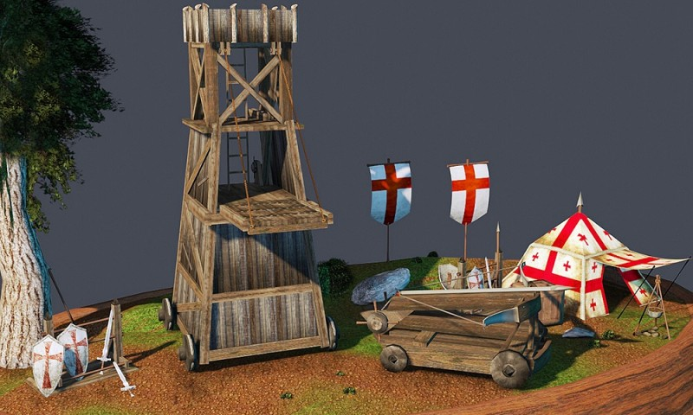아래 사진처럼 맵 지형에 대해 건설 활성화가 가능한지 파악 가능.

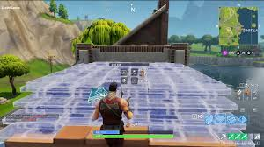

**전투 시스템**

**공격 애니메이션의 구분 – 선 딜레이, 충돌 구간(실제 공격 판정 구간), 공격 후 딜레이**

충돌 처리에 관해서 OOBB 충돌 체크 방법을 사용할 계획이다.

* 구르기: 플레이어의 회피기로 구르는 동안 일정시간 무적 상태가 된다. 스테미나를 소모한다.
* 상쇄: 서로의 공격을 상쇄하며, 자신과 상대 모두 경직 상태로 뒤로 물러난다.
* 충돌 구간에서 무기간의 충돌 시 상쇄 발생. 충돌 구간 외에는 피해를 입는다.
* 원거리 공격을 상쇄하는 경우, 경직 없이 투사체를 다른 방향으로 튕겨낸다.
* 패링: 특수키 입력 시, 일정 시간동안 패링 동작을 유지한다. 시전자는 상대방의 공격을 상쇄하며 경직시킨 후, 카운터 할 수 있는 상황을 얻는다. 스테미나를 소모한다.
* 패링 시전자의 특수키 입력 시점이 공격 시전자의 충돌 구간안에 있는 경우 패링 발생. 충돌 구간 외에는 피해를 입는다.
* 원거리 공격 시전자도 마찬가지로 경직된다.

Ex) 한 공격 모션의 프레임이 10 프레임이라고 가정

|  |  |  |
| --- | --- | --- |
| **선 딜레이** | **충돌 구간** | **후 딜레이** |

3 상쇄/패링 활성화 구간 7 10

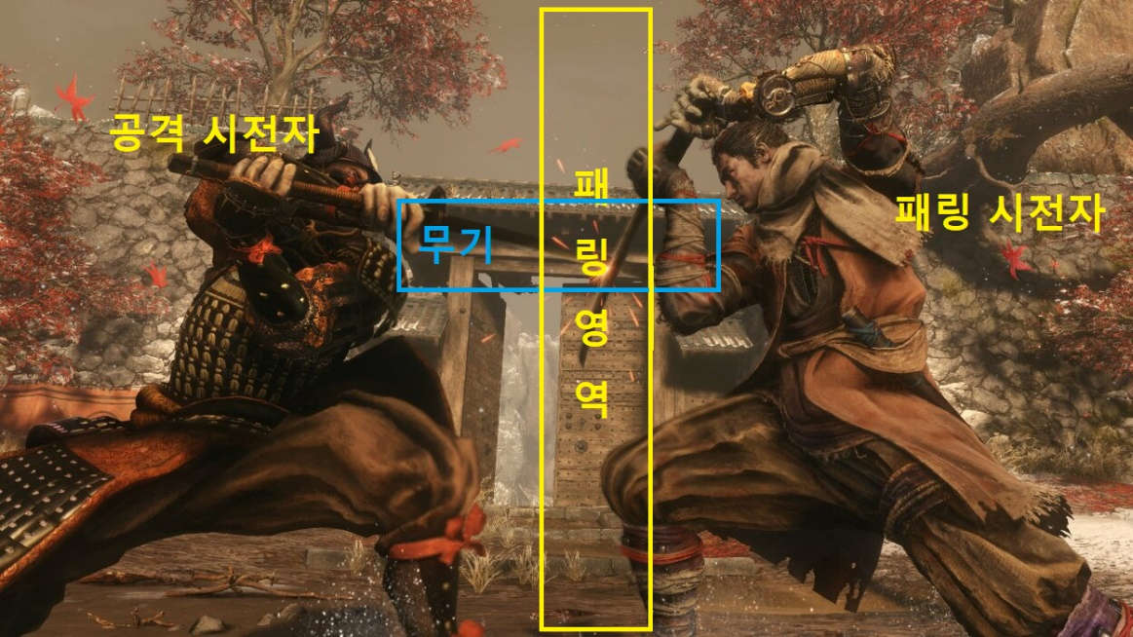

* 적에게 피격당할 시 내 화면 테두리를 빨간색으로 칠하고 모션블러 효과를 주어, 실제로 피격된 것처럼 비쥬얼 효과를 준다.

**게임 서버 구현**

**<구조>**

게임 서버 분야의 경우 IOCP를 사용하여 다중 접속 게임을 만드는 것이 주 목표이며 하나의 서버가 아니라 분산 서버 구조를 통해 각각의 서버가 서로 다른 역할을 수행하며 정보를 교류하는 형태로 구현할 것이다. P2P가 아닌 클라이언트 – 서버 구조로, 우선 우리가 기획한 게임의 경우, 4:4 PVP로 진행되기 때문에, 서버를 한 개를 두어 여러 게임을 처리하는 방식이 아니라 여러 인원을 수용하며 게임 매칭의 역할을 수행하는 “**로비 서버**”와 오직 게임만을 위해 운용되는 독립적인 서버인 “**인 게임 서버**”로 분리하여 제작할 것이다. 로비 서버는 접속한 유저의 닉네임, 아이디 정보를 가지고 있으며 해당 계정의 상태 정보를 데이터 베이스를 통해 접근할 수 있다. 상태 정보의 경우 유저가 인 게임 중인지 로비에서 대기 중인 상태인지에 관한 정보를 담고 있다. 로비 서버와 인 게임 서버는 항상 연결을 유지하고 있는다.

게임 클라이언트를 초기에 실행했을 경우, 클라이언트는 로비 서버와 먼저 연결을 시도한다. 데이터 베이스에 저장된 로그인 정보를 받아온다. 접속을 완료했을 때, 로비 서버에선 유저가 생성한 게임 방을 클래스로 생성하여 관리하고, 이는 로비 서버에 접속한 유저에게 가시적으로 보이게 된다. 게임 방 클래스의 경우, 해당 방에 접속된 유저의 인원 수, 클라이언트 정보를 담고 있으며 방 인원수가 8명이 차 있을 경우, 게임을 시작할 수 있게 된다. 게임을 시작하게 되면 로비 서버는 인 게임 서버의 IP 주소를 해당 방에 존재하는 모든 클라이언트에게 전송하고 해당 방에 있던 클라이언트들의 상태 정보를 인 게임으로 변경한 후, 클라이언트와 연결을 끊는다. 그 후 연결이 끊긴 클라이언트는 인 게임 서버와 연결을 수행한다. 만약 게임이 종료됐을 경우, 클라이언트는 게임이 완료되었다는 사실을 로비 서버에게 알려주고, 로비 서버는 이 내용을 바탕으로 데이터 베이스에서 클라이언트를 다시 대기 상태로 업데이트 한다. 이렇게 수행하는 이유는 인 게임 중 부득이하게 클라이언트 연결이 끊겨 비정상적인 종료를 수행한 경우, 클라이언트가 재접속을 수행했을 때, 해당 상태를 기반으로 다시 인 게임 서버로 연결을 수행해주기 위함이다.

이 부분에 대해서는 시현을 할 때, 클라이언트가 처음 접속 시 로비 서버에 연결됐을 경우 로비 서버에 접속하여 방을 제작하거나 이미 만들어진 방을 접속하는 것을 보여주며 시현할 계획이다. 또 클라이언트가 게임을 수행하는 동안, 비정상적인 접속 종료를 수행하고, 다시 게임 클라이언트를 실행시켰을 때, 로비 서버에서 바로 인 게임 서버로 재접속하는 것을 보여줄 계획이다.